Verksamhetsberättelse 2025

Fotbollslag F16/17
När laget startades sommaren 2022, då var det en handfull tjejer som lirade tillsammans. Fram till i somras hade vi en positiv tillväxt med nya spelare. Under hösten minskade antalet spelare i träning vilket innebar att vi samkörde träningarna med F14/15. Bra tänkte vi med fler spelare på träningen, men effekten blev att fler yngre undvek träningen. Vi bestämde att vintersäsongen blir en nystart med våra tjejer, -”Vi köra egen träningsgrupp igen och målet att få in ytterligare spelare”. Det hände en del under november månad, några spelare in och några ut. Vi kämpade vidare med 12 spelare i truppen med bra närvaro. Efter nyår kom tyvärr flera spelartapp vilket medförde att vi inte såg en möjlighet att laget skulle överleva. Laget gjorde sin sista träning den 25 februari 2026.

Träningar
Våren inomhus, 2 ggr/vecka
Sommaren utomhus, 2 ggr/vecka
Hösten inomhus, 2 ggr/vecka
Fokus på träningarna har varit allsidighet och glädje. Majoriteten av träningarna har genomförts enligt principen 25/25/50, alltså 25% uppvärmning/individuell tid med boll, 25% övningar likt skott, passningar med mera, 50% spel.

Matcher
Sista året på 5-manna. Börjar växa ur storleken på plan kände vi. Vi genomförde ett flertal poolspel där vi bland annat ordnade ett hemma på Bergavallen.

Cupspel
Vi kom i väg i januari 2026 till Laxå. Märktes att vi spelat färre matcher jämfört med motståndarna. Tufft resultatmässigt, men tjejerna kämpade igenom samtliga fyra matcher och förtjänade verkligen medaljen de fick efter dagen.

Höjdpunkter i år
Lägret på Bergavallen tillsammans med F14/15
Hade nog 25 spelare och nästan 10 vuxna sovandes i klubblokalen. Utöver övernattningen så hade vi 5-kamp, spökpromenad, filmmys och massor av skratt. Alla inblandade pratar fortfarande om detta läger.
Lägret i Vintrosa
Genomfördes hemma hos Elmas familj. Tacos och mys samt övernattning. Nästan 10 tjejer deltog och alla hade magiskt roligt.
Laget i sin helhet
Våra spelare, ledare och föräldrar har verkligen agerat föredömligt i alla lägen. Blir varm när vi tänker tillbaka på lagets sammankomster och härliga sätt att vara med varandra.
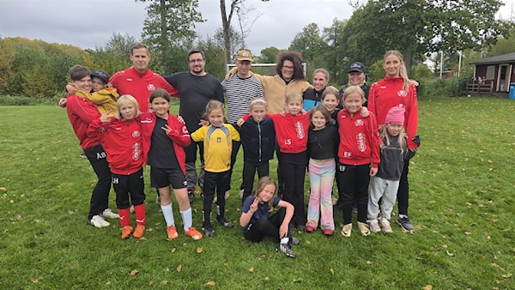

Tack från oss och tack till alla som stöttat laget under våra fyra år i klubben
Åsa Blomstrand Klara Forsberg
Björn Stenberg Jörgen Hallberg

